Universidad de Guadalajara
Centro Universitario de Guadalajara
Licenciatura en Inteligencia Artificial y Ciencia de Datos


Especificación de Requerimientos de Software
IEEE 830
Sistema de Evaluación de Expresiones Matemáticas
con Algoritmo de Dos Pilas
Materia: Ingeniería de Software
Proyecto 2. Expresiones matemáticas
Integrantes:
Israel Dueñas Muro
Patricia Jaime Pérez
Ana Elena Macías Amezcua
Edgar Raymundo González Torres
Miguel Angel Jiménez Jiménez
Profesor: Dr. Edgar Gonzalo Cossío Franco
Mayo de 2026

1. Introducción

1.1 Propósito
El propósito de este documento es definir los requerimientos funcionales, no funcionales y técnicos para el desarrollo de un sistema en Python capaz de evaluar expresiones matemáticas mediante el algoritmo de dos pilas. El sistema garantiza el balanceo de signos de agrupación, la persistencia en base de datos y la interoperabilidad mediante formatos estándar (JSON y XML), con acceso controlado por autenticación de usuario y contraseña.

1.2 Alcance
El sistema desarrollado bajo el estándar IEEE 830 comprenderá las siguientes funcionalidades:
- Gestión de Acceso: Autenticación mediante usuario y contraseña.
- Validación de Integridad: Verificación del balanceo de signos de agrupación (), [], {}.
- Captura y Preprocesamiento: El sistema proveerá una interfaz para la entrada de expresiones matemáticas. Antes de la evaluación, el software realizará una normalización de la cadena de entrada eliminando espacios accidentales al inicio y al final mediante la función strip(). Asimismo, el sistema deberá ser capaz de segmentar la expresión en tokens (operandos, operadores y signos de agrupación) utilizando el método split(), garantizando que múltiples espacios entre caracteres no afecten la integridad del análisis léxico.
- Motor de Evaluación y Visualización: Implementación lógica del algoritmo de dos pilas de Dijkstra para la resolución de expresiones en notación infija. El sistema deberá procesar operandos y operadores de forma independiente mediante estructuras de datos tipo LIFO (Last-In, First-Out). De acuerdo con los requerimientos técnicos, el software visualizará en tiempo real (vía consola o interfaz de usuario) el estado dinámico de ambas pilas durante cada etapa de la evaluación. Esta funcionalidad tiene fines estrictamente informativos y de auditoría algorítmica, por lo que no se realizará la persistencia de estos estados intermedios en la base de datos, almacenando únicamente el resultado final obtenido.
- Persistencia de datos: El sistema contará con un módulo de almacenamiento basado en base de datos para registrar de manera permanente cada evaluación realizada. De acuerdo con los acuerdos técnicos, cada registro histórico estará vinculado obligatoriamente al identificador del usuario (ID) autenticado. La información persistida incluirá la expresión matemática original, el resultado numérico final y la marca de tiempo (fecha y hora) de la operación. Se aclara que los estados intermedios del algoritmo (movimientos de las pilas) no serán objeto de persistencia, cumpliendo con el criterio de optimización de almacenamiento acordado con el cliente.
- Interoperabilidad: Exportación e importación en formatos JSON y XML.
- Consulta de historial: Visualización de evaluaciones previas.

1.3 Definiciones y Glosario
- Algoritmo de Dos Pilas (Dijkstra): Método diseñado por Edsger Dijkstra para evaluar expresiones matemáticas en notación infija utilizando dos estructuras de datos tipo pila: una para operandos y otra para operadores.
- Base de Datos (BD): Conjunto de datos pertenecientes a un mismo contexto y almacenados sistemáticamente para su posterior uso. En este sistema, se utiliza para la persistencia del historial de cálculos.
- Interoperabilidad: Capacidad del sistema para intercambiar información con otros programas mediante formatos estándar como JSON (JavaScript Object Notation) y XML (Extensible Markup Language).
- JSON (JavaScript Object Notation): Formato de texto sencillo para el intercambio de datos. Es uno de los formatos utilizados por el sistema para la exportación e importación de registros.
- LIFO (Last-In, First-Out): "Último en entrar, primero en salir". Principio de funcionamiento de una estructura de datos tipo Pila, donde el último elemento agregado es el primero en ser extraído.
- Notación Infija: Forma convencional de escribir expresiones matemáticas donde los operadores se colocan entre los operandos (ejemplo: 5 + 3).
- Parsing (Análisis Sintáctico): Proceso de analizar una secuencia de tokens para determinar su estructura gramatical con respecto a las reglas matemáticas y de jerarquía.
- Persistencia: Propiedad que permite que la información (historial de cálculos) se conserve de forma permanente después de que el programa se cierra.
- Python: Lenguaje de programación de alto nivel, interpretado y multiparadigma, utilizado para el desarrollo de la lógica del sistema.
- Signos de Agrupación: Caracteres utilizados para alterar la jerarquía de las operaciones; en este sistema se validan paréntesis (), corchetes [] y llaves {}.
- Tokenización: Proceso de análisis léxico donde una cadena de texto (la expresión) se divide en unidades mínimas con significado llamadas "tokens" (números, operadores o signos de agrupación).
- XML (Extensible Markup Language): Lenguaje de marcado que define un conjunto de reglas para la codificación de documentos en un formato que es legible tanto para humanos como para máquinas.

1.4 Referencias
• IEEE Std 830-1998: Práctica recomendada para la especificación de requisitos de software.
• Documentación Oficial de Python 3.x.
• Algoritmo de Dijkstra (Shunting-yard).
• Estándar UML 2.5.
• SWEBOK Guide Version 3.0.

1.5 Apreciación Global
El presente documento está organizado en secciones que detallan el ciclo de vida inicial del proyecto. En la Descripción General se definen las funciones globales y restricciones de formato. En los Requerimientos Específicos se profundiza en la lógica funcional. Las TDCU documentan el comportamiento detallado de cada RF. Finalmente se incluyen el diseño de base de datos y la matriz de casos de prueba.

2. Descripción General

2.1 Perspectiva del Producto
El sistema de Evaluación de Expresiones Matemáticas es un producto de software independiente y autónomo. Su arquitectura está diseñada para operar de forma local, integrando un motor de persistencia robusto que garantiza que la información del usuario no se pierda al cerrar la sesión.
El software interactúa con los siguientes elementos externos:
- Interfaces de Usuario: Una interfaz gráfica o de consola que permite la captura de expresiones y la visualización del proceso algorítmico en tiempo real.
- Interfaces de Software (Base de Datos): El sistema requiere e interactúa obligatoriamente con un Sistema de Gestión de Bases de Datos (SGBD) local (como SQLite). Esta interfaz es responsable de almacenar el historial de cálculos, los resultados y las credenciales de acceso, vinculando cada dato al ID único del usuario.
- Interfaces de Software (Sistema de Archivos): Interactúa con el sistema operativo para gestionar la lectura y escritura de archivos en formatos JSON y XML, permitiendo la portabilidad de los datos almacenados en la base de datos.
- Interfaces de Comunicación: El sistema no requiere conectividad a redes externas, ya que toda la lógica de cálculo y el almacenamiento de datos se ejecutan en el entorno local del usuario.

2.2 Funciones del Producto
El sistema de Evaluación de Expresiones Matemáticas ofrece un conjunto de funcionalidades integradas para el análisis, cálculo y gestión de datos matemáticos. Las funciones principales se resumen a continuación:
- Gestión de Acceso y Seguridad: Provee un mecanismo de autenticación mediante usuario y contraseña para restringir el acceso al sistema y garantizar que cada usuario gestione su propia información de manera privada.
- Validación y Preprocesamiento: El sistema normaliza las expresiones ingresadas (eliminando espacios innecesarios) y verifica la integridad sintáctica, asegurando el correcto balanceo de signos de agrupación ((), [], {}) antes de cualquier cálculo.
- Motor de Evaluación Algorítmica: Ejecuta el cálculo de expresiones en notación infija utilizando el algoritmo de dos pilas de Dijkstra. Esta función incluye la capacidad de procesar la jerarquía de operaciones y mostrar al usuario el estado de las pilas en tiempo real.
- Persistencia de Historial: Registro automático en una base de datos local de cada expresión evaluada con su respectivo resultado final y marca de tiempo. Esta función está diseñada para la consulta posterior de resultados por usuario, excluyendo el almacenamiento de estados intermedios del algoritmo para optimizar el rendimiento del sistema.
- Interoperabilidad y Portabilidad: Facilita el intercambio de información mediante módulos de exportación e importación en formatos JSON y XML, permitiendo al usuario respaldar su historial o utilizarlo en aplicaciones externas.

2.3 Características del Usuario
Se han identificado dos perfiles de usuario principales que interactuarán con el sistema de evaluación de expresiones:
- Usuario Estudiante / Final:
  - Nivel Educativo: Estudiantes de nivel medio-superior o superior con conocimientos básicos de aritmética y álgebra.
  - Habilidades Técnicas: Conocimiento básico en el uso de sistemas operativos (Windows/Linux) y manejo de interfaces gráficas o de consola.
  - Experiencia: No requiere experiencia previa en programación, pero debe comprender la jerarquía de operaciones matemáticas para interpretar los resultados y el proceso de las pilas.
- Usuario Administrador / Docente:
  - Nivel Educativo: Profesional con formación en Ciencias de la Computación o Ingeniería.
  - Habilidades Técnicas: Conocimientos avanzados en Estructuras de Datos (Pilas, Colas), Algoritmos de Ordenamiento/Búsqueda y familiaridad con el lenguaje Python.
  - Experiencia: Capacidad para auditar la lógica del algoritmo de Dijkstra y validar la integridad de la base de datos local y los archivos de intercambio (JSON/XML).

2.4 Restricciones del Sistema

El desarrollo y funcionamiento del sistema están sujetos a las siguientes limitaciones:
- Lenguaje de Programación: El sistema debe ser desarrollado exclusivamente en Python 3.10 o superior, utilizando únicamente la biblioteca estándar para la lógica del algoritmo (listas nativas para las pilas).
- Interfaz de Usuario: De acuerdo con el alcance, el sistema operará inicialmente de forma local (Desktop/Consola), no siendo un requisito su despliegue en entornos web o la nube.
- Dependencias de Software: Se requiere que el entorno de ejecución tenga instalado el motor de base de datos SQLite (o el SGBD acordado) para garantizar la persistencia.
- Limitación Matemática: El motor de evaluación solo procesará expresiones en notación infija. No se contempla el soporte para cálculo simbólico (variables), derivadas, integrales o funciones trigonométricas complejas en esta versión.
- Conectividad: El software no requiere ni utilizará conexión a internet. Todas las operaciones, incluyendo la importación y exportación de archivos JSON/XML, se realizarán en el sistema de archivos local.
- Formato de Entrada: El sistema requiere que los tokens de la expresión estén claramente definidos o separables mediante procesos de normalización (strip y split), para evitar ambigüedades en el análisis léxico.

2.5 Supuestos y dependencias

Supuestos:
- Se asume que el usuario final tiene instalada una versión de Python (3.10+) compatible con el código fuente proporcionado.
- Se asume que el sistema operativo permite permisos de lectura y escritura en la carpeta del proyecto para la creación y modificación del archivo de la base de datos local y los archivos de exportación (JSON/XML).
- Se asume que las expresiones ingresadas por el usuario siguen las reglas estándar de la aritmética (por ejemplo, no intentar divisiones entre cero, lo cual será manejado como excepción).
Dependencias:
- El sistema depende de la disponibilidad de la biblioteca estándar de Python (módulos sqlite3, json, xml.etree.ElementTree). No se requiere la instalación de librerías de terceros (como Pandas o NumPy), lo que facilita la portabilidad del código.
3. Requerimientos Funcionales

ID | Nombre | Descripción Detallada
RF-01 | Captura de expresiones | Entrada de múltiples expresiones matemáticas línea por línea, con separación obligatoria de espacios entre tokens (ej. ( 2 + 3 )).
RF-02 | Validación algorítmica | Verificación del balanceo de paréntesis (), corchetes [] y llaves {} para determinar si la expresión es válida antes de procesar.
RF-03 | Evaluación con dos pilas | Implementación manual del algoritmo de evaluación utilizando una pila de operandos y una de operadores (sin usar eval()).
RF-04 | Persistencia en BD | Guardado automático en base de datos (SQLite/MySQL/PostgreSQL) de: expresión, validez (True/False), resultado y marca de tiempo.
RF-05 | Consulta de historial | Visualización de evaluaciones previas mediante una tabla o ventana de consulta que muestre expresión, estado y resultado.
RF-06 | Autenticación de acceso | Control de seguridad que permite el ingreso al sistema únicamente mediante usuario y contraseña.
RF-07 | Importación y exportación | Capacidad de exportar e importar los registros de las evaluaciones en formatos JSON y XML.
RF-08 | Funcionalidades adicionales | Implementación de mejoras: cálculo de potencias (^), soporte para números negativos y visualización del paso a paso de las pilas.

3.2. Requerimientos No Funcionales

ID | Nombre | Nombre | Descripción
RNF-01 | Implementación | Lenguaje de desarrollo | El sistema debe ser desarrollado íntegramente en Python 3.10 o superior, utilizando librerías estándar.
RNF-02 | Rendimiento | Tiempo de respuesta | La evaluación de expresiones y la actualización de las pilas deben realizarse en un tiempo menor a 1 segundo para garantizar fluidez.
RNF-03 | Usabilidad | Simplicidad de Interfaz | La interfaz (ya sea CLI o GUI) debe ser intuitiva, permitiendo que un usuario nuevo realice un cálculo en menos de 3 pasos.
RNF-04 | Seguridad | Cifrado de credenciales | Las contraseñas de los usuarios no deben almacenarse en texto plano en la base de datos (se sugiere el uso de hashing).
RNF-05 | Portabilidad | Multiplataforma | Compatible con cualquier sistema operativo que soporte Python 3.x.
RNF-06 | Fiabilidad | Manejo de excepciones | El sistema debe ser capaz de recuperarse de errores de entrada (como división entre cero) sin cerrarse inesperadamente, informando al usuario.

3.3 Requisitos de Información (Base de Datos)

Este apartado describe los requisitos lógicos y estructurales para toda la información que debe ser persistida en el sistema para dar cumplimiento a los requerimientos funcionales RF-04, RF-05 y RF-06.

3.3.1 Requisitos Lógicos
- Persistencia de Evaluaciones: El sistema debe registrar cada intento de cálculo, almacenando la expresión original, su estado de validez (booleano), el valor resultante y la marca de tiempo exacta de la operación.
- Gestión de Identidades: Se requiere el almacenamiento de credenciales de usuario (nombre de usuario y contraseña protegida mediante hash) para controlar el acceso al historial privado.
- Integridad Referencial: Cada registro de evaluación debe estar vinculado de forma obligatoria a un identificador de usuario único (ID), asegurando que el historial sea consultable únicamente por el propietario de la cuenta.
- Formatos de Intercambio: El sistema debe ser capaz de transformar los datos almacenados en la base de datos relacional a estructuras jerárquicas en formatos JSON y XML.

3.3.2 Estructura Técnica (Modelo Relacional)

Se utilizará el motor SQLite para implementar las siguientes tablas:

Tabla 1: Usuarios

Campo | Tipo | Descripción
id | INTEGER | Identificador único autoincremental.
usuario | TEXT | Nombre de usuario para autenticación.
password_hash | TEXT | Hash seguro de la contraseña del usuario.

Tabla 2: Historial (Evaluaciones)

Campo | Tipo | Descripción
id_eval | INTEGER | Identificador único autoincremental.
expresion | TEXT | Cadena de la expresión ingresada por el usuario.
valida | BOOLEAN | True si la expresión es válida, False si no lo es.
resultado | TEXT | Valor calculado o mensaje de error.
fecha | DATETIME | Marca de tiempo de la evaluación.
id_usuario | INTEGER | Llave foránea que referencia al usuario que realizó la evaluación.

Anexos

Anexo 1. Protocolo de Entrevista de Elicitación de Requerimientos

Datos de la Sesión
• Entrevistado: Prof. José
• Objetivo: Validar las restricciones técnicas del algoritmo de dos pilas y definir criterios de aceptación para la base de datos y exportación.
• Metodología: Elicitación guiada basada en el estándar IEEE 830.
• Equipo analista: Israel Dueñas, Edgar González, Patricia Jaime, Miguel Jiménez, Ana Elena Macías.
• Fecha: Abril 23 2026.

Cuestionario Técnico

Dimensión Técnica | Pregunta del Analista | Respuesta / Acuerdo
Lógica del Algoritmo | ¿Debemos desarrollar nuestras propias clases de Pila o es suficiente con usar append() y pop() de listas de Python? | Es suficiente con listas de Python usando append() y pop().
Restricciones de Formato | ¿Qué tratamiento debe recibir una expresión con espacios dobles o accidentales al inicio/final? | Se debe aplicar strip() y normalización de espacios antes de tokenizar con split().
Gestión de Errores | Para expresiones inválidas, ¿mensaje descriptivo o código de error? | Mensaje descriptivo (ej. 'Error: División por cero').
Persistencia en BD | ¿Es necesario almacenar el ID del usuario que realizó la evaluación? | Sí, el historial debe ser por usuario.
Exportación (XML/JSON) | ¿La importación es para re-evaluar expresiones o solo es respaldo? | Solo para reintegrar al historial. Es función de respaldo.
Mejoras Adicionales | ¿El paso a paso de las pilas se guarda en BD o solo se muestra en interfaz? | Solo se muestra en interfaz/consola. No se persiste en BD.


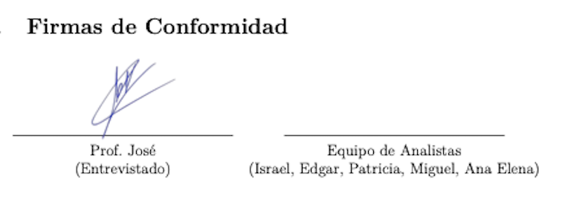

Anexo 2. Tablas Detalladas de Casos de Uso (TDCU)

TDCU-01: RF-01 — Captura de Expresiones
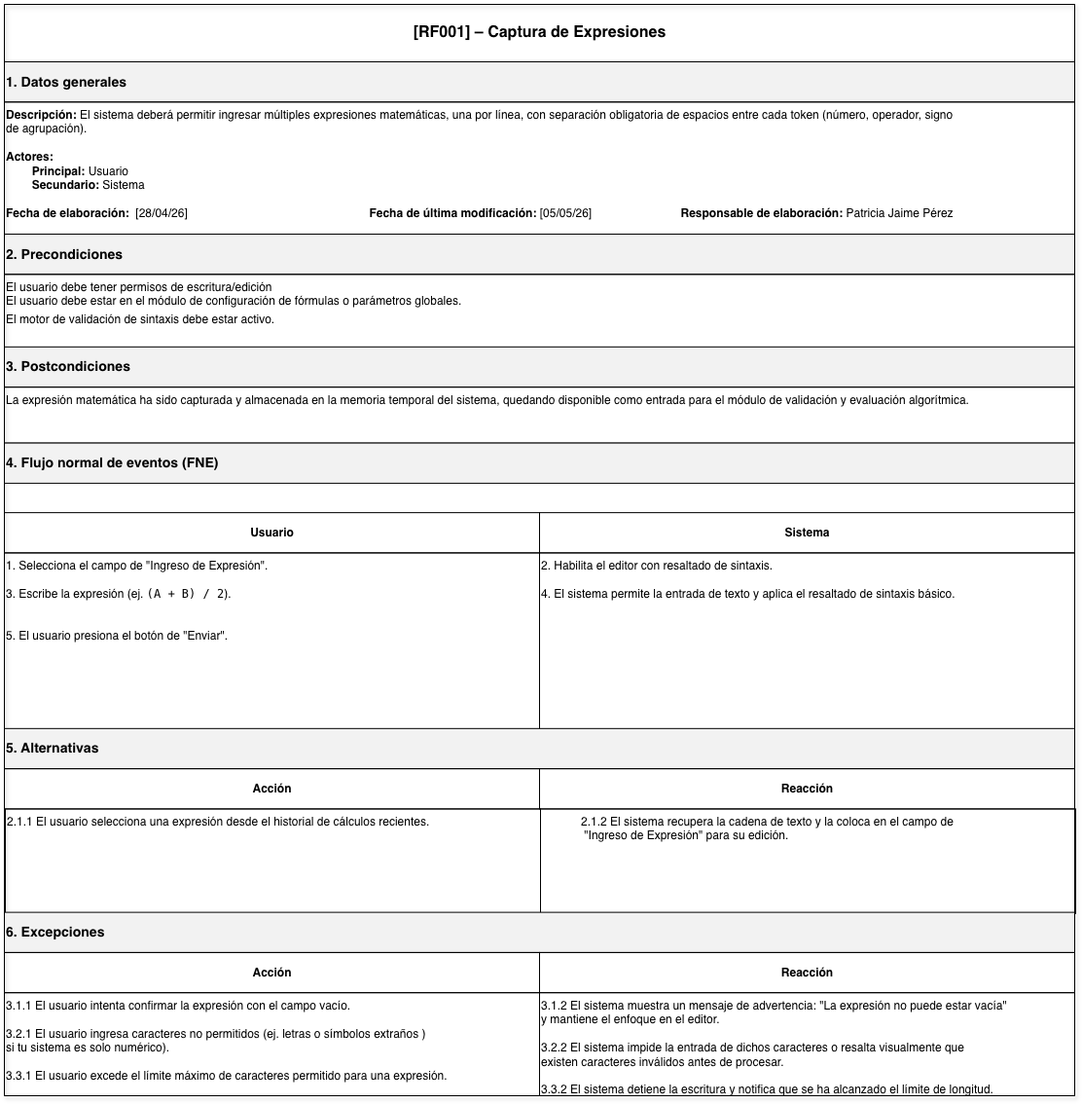

TDCU-02: RF-02 — Validación Algorítmica

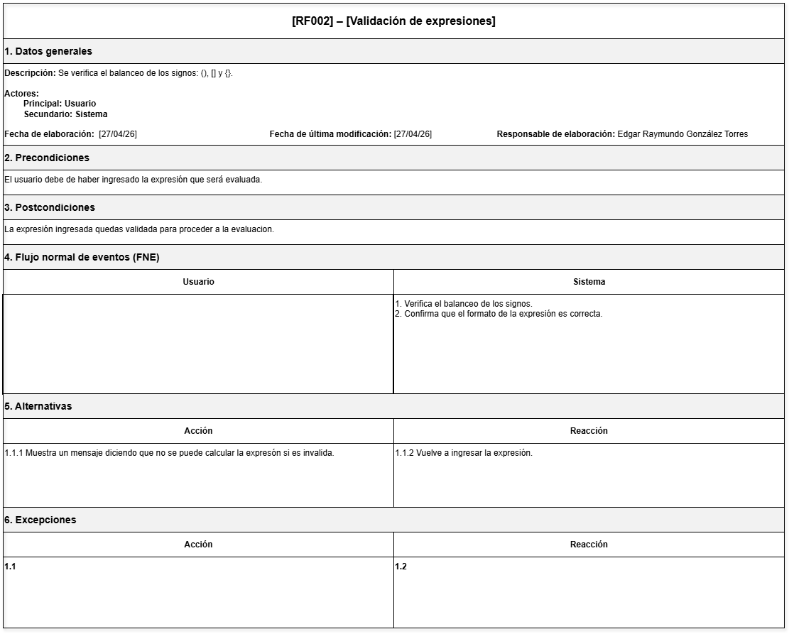

TDCU-03: RF-03 — Evaluación con Dos Pilas

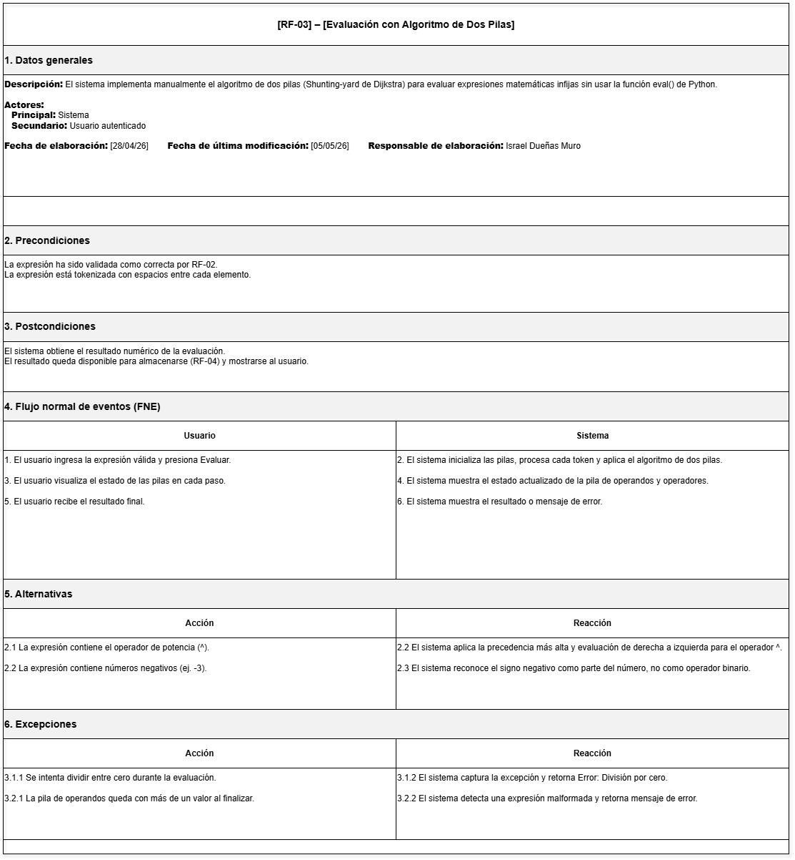

TDCU-04: RF-04 — Persistencia en Base de Datos

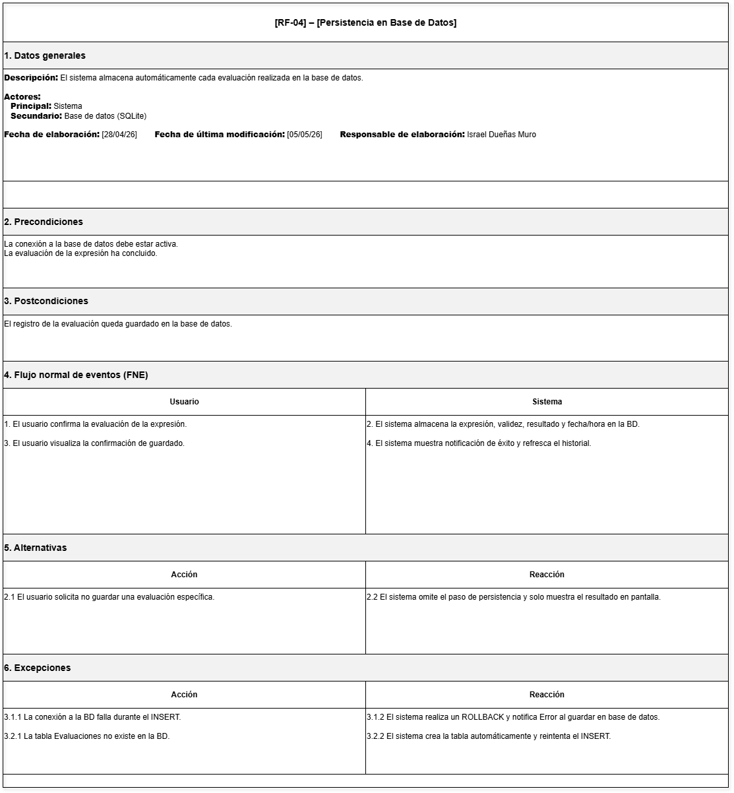

TDCU-05: RF-05 — Consulta de Historial

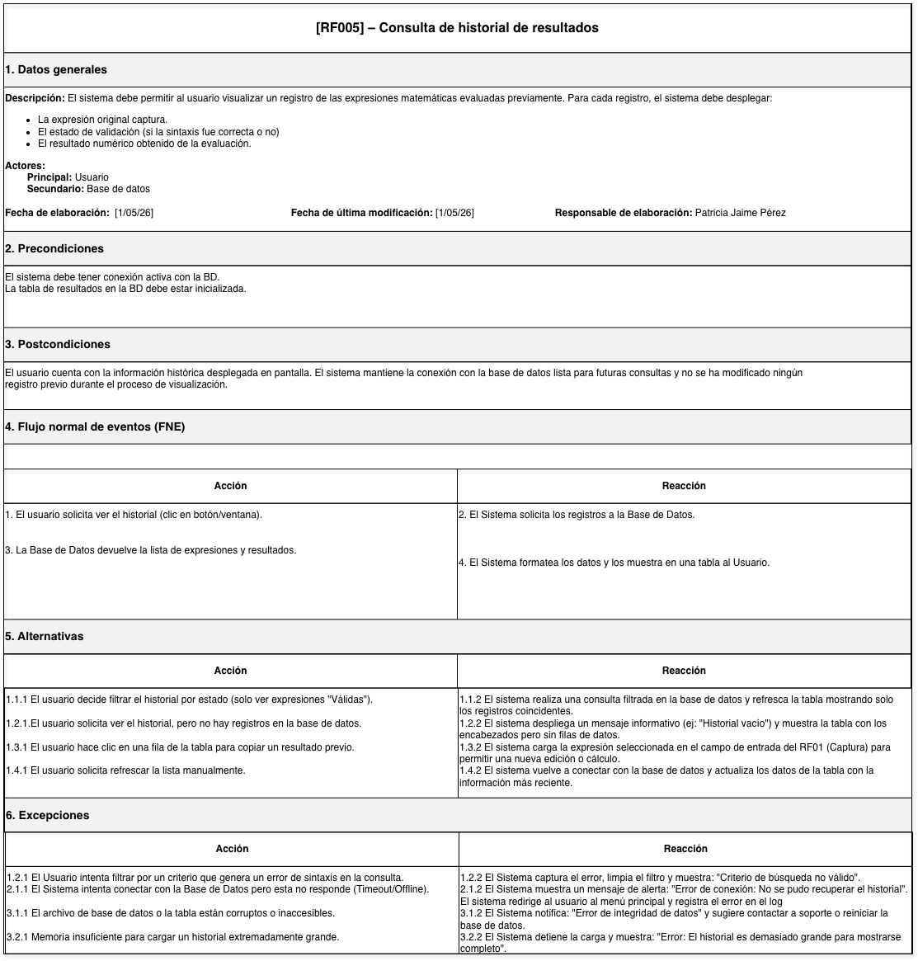

TDCU-06: RF-06 — Autenticación de Acceso
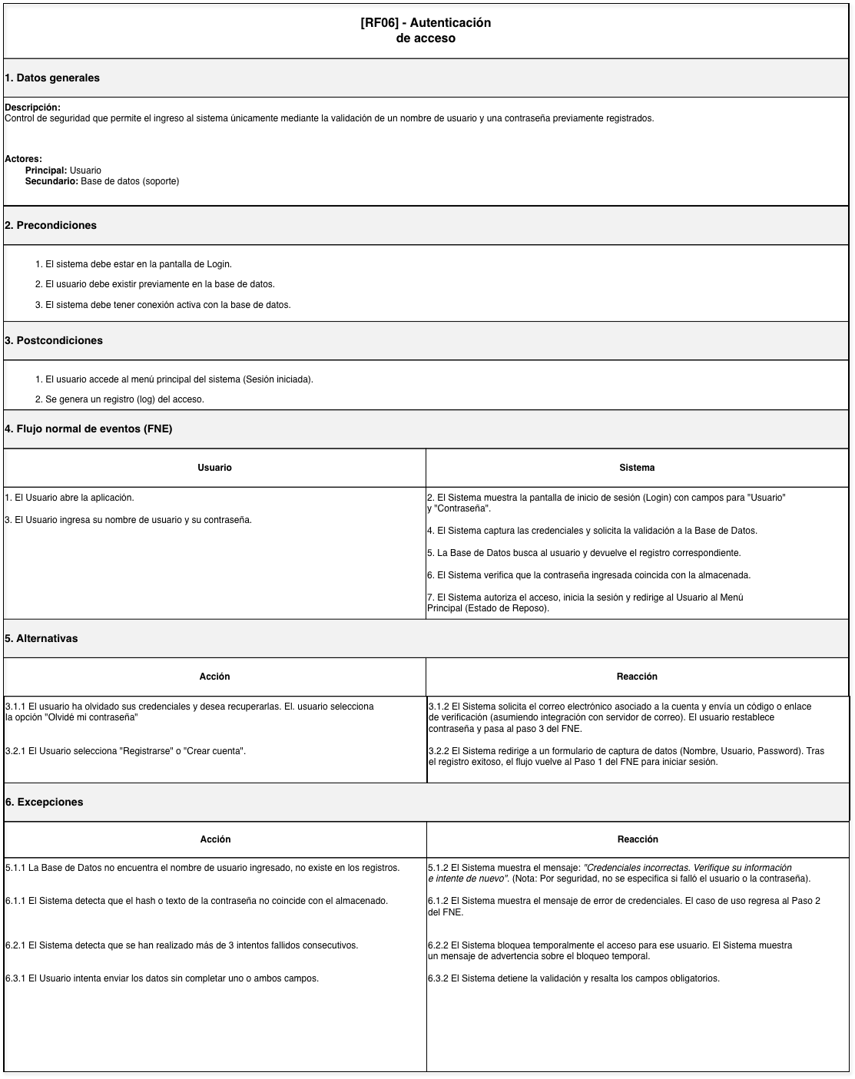

TDCU-07: RF-07 — Importación y Exportación
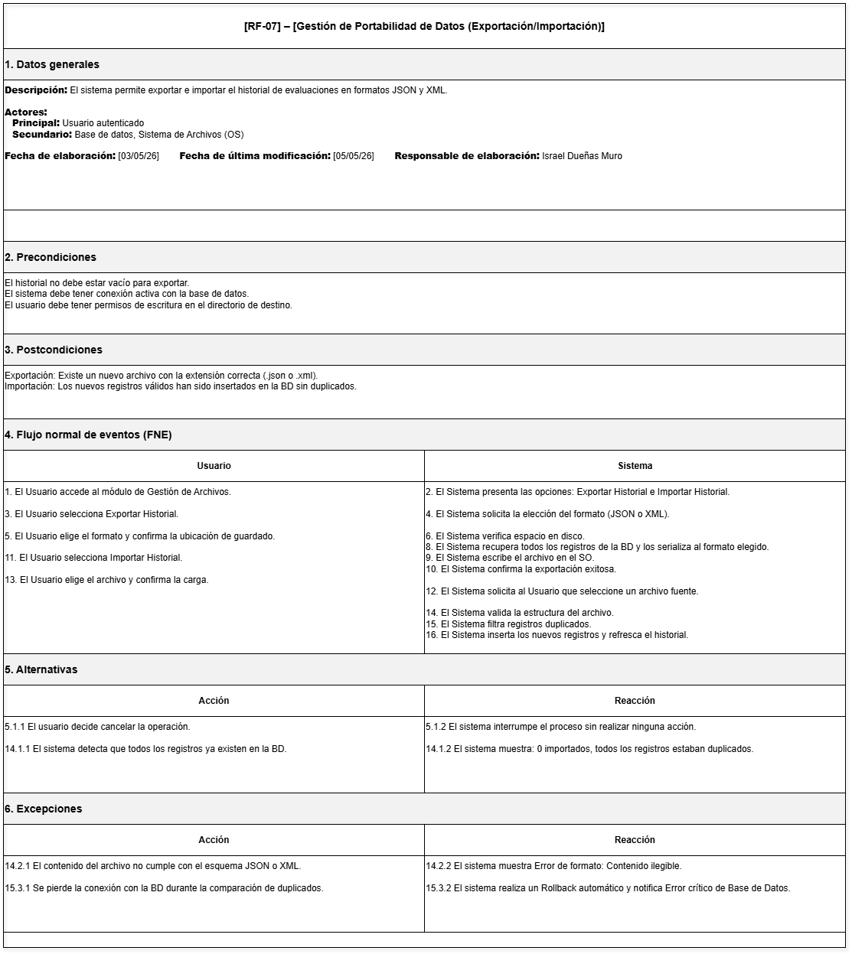

TDCU-08: RF-08 — Funcionalidades Adicionales
